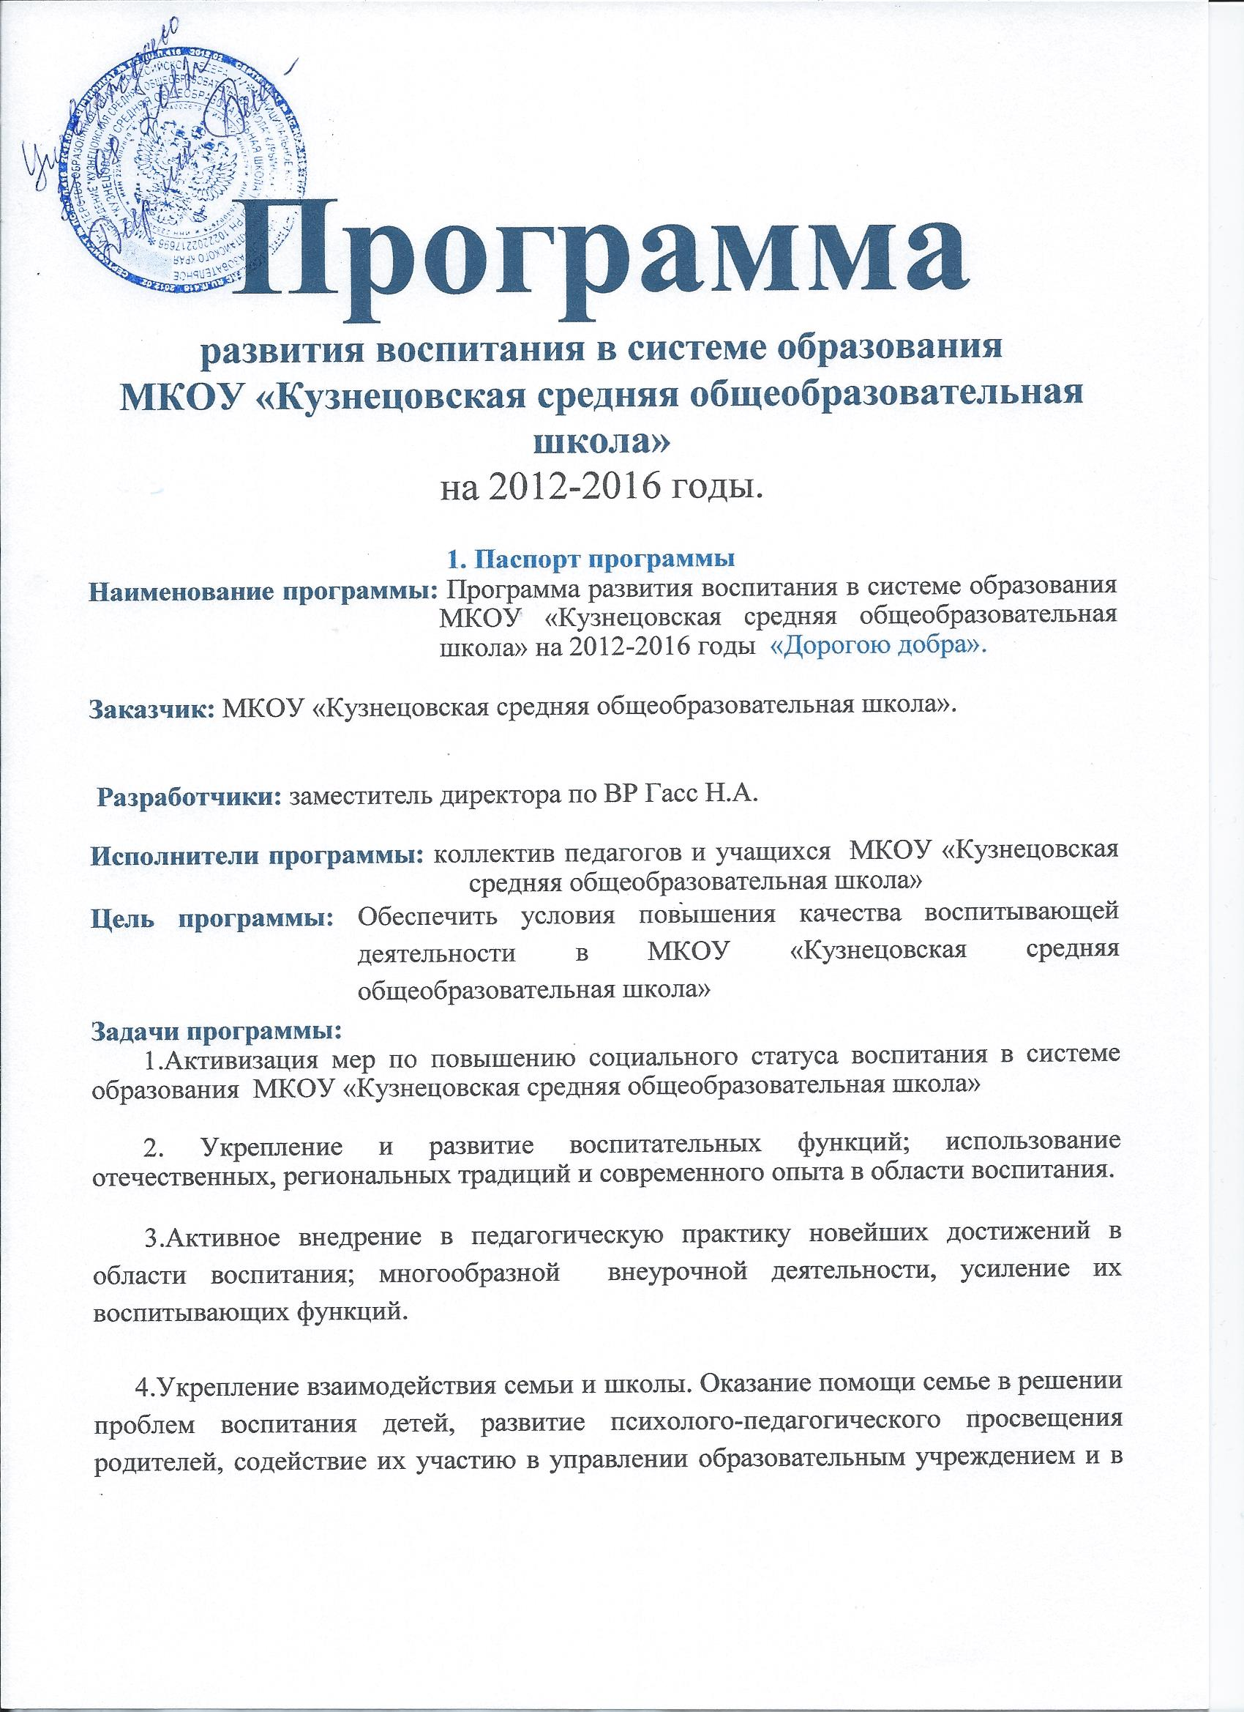
организации образовательного процесса в соответствии с Законом РФ «Об образовании». Включение семьи в решение проблем воспитания.

5.Развитие системы психолого-педагогической и медико-социальной реабилитации детей и системы психолого-педагогической поддержки, индивидуальной помощи ребенку.

6.Формирование уважительного отношения к правам ребенка в соответствии с Конвенцией ООН о правах ребенка и российским законодательством.

7. Повышение профессионального уровня управления процессом воспитания в образовательных учреждениях.

8. Обеспечение взаимодействия системы образования со всеми социальными институтами. Расширение состава субъектов воспитания.

9. Планирование воспитательной работы в школе на основе личностно – ориентированного подхода.

10. Активизация и разнообразие форм гражданско-патриотического воспитания.

11. Создание благоприятных условий для формирования и развития разносторонних интересов и способностей детей.

12. Работа над совершенствованием органов ученического самоуправления.

Сроки реализации программы: 2012 – 2016 г.

Объём и источники финансирования: Финансирование Программы осуществляется за счёт средств бюджетов муниципальных образований Курьинского района Алтайского края.

Ожидаемые результаты:
- Обеспечение дальнейшего повышения статуса воспитания;

2.Создание условий приоритетности воспитании в общем процессе образования, единства обучения и воспитания как двух взаимосвязанных компонентов в системе образования, повышение воспитательного потенциала процесса обучения;

3. Создание условий для дальнейшего внедрения в воспитательную практику активных форм и методов воспитания;

4. Создание «воспитательного пространства» микрорайона школы для включения в воспитание детей, подростков и молодежи всех социальных институтов общества;

5. Сохранение и дальнейшее развитие системы дополнительного образования, организации работы по месту жительства, системы организации летнего отдыха, внеурочной занятости учащихся для обеспечения эффективности профилактики асоциального поведения несовершеннолетних;
6.Создание условий в обществе для уважительного отношения к правам ребенка.

7.Консолидация (объединение) усилий субъектов воспитательной системы для развития и становления личности и индивидуальной помощи.

Оценка эффективности реализации программы производится по показателям, характеризующим:
1.Уровень снижения или роста детской и подростковой преступности;

2.Участие школьников в общественной жизни и мероприятиях различного уровня образовательного учреждения, населенного пункта, района, края, в разработке и реализации детских социальных проектов;

3.Уровень состояния физического, психического здоровья детей, подростков и молодёжи.

Программа
разработана на основании:
-Закона РФ «Об образовании»;
-Закона Алтайского края «Об образовании в Алтайском крае»;
- «Основных направлений воспитательной работы в системе образования Алтайского края» (концептуальный подход);
- Отдельных воспитательных программ всех уровней системы образования края.

2. Введение
Практика последних лет убедительно доказала, что без специально организованного процесса, направленного воздействия педагогов на систему ценностных ориентаций и установок детей разного возраста, невозможно формирование подлинно культурной личности, способной адекватно реагировать на ускорение научно - технического прогресса и социальные изменения в обществе.
В Концепции модернизации российского образования определены цели воспитания и пути их достижения посредством государственной политики в области образования: формирование у школьников гражданской ответственности и правового самосознания, духовности и культуры, инициативности, самосознания, толерантности, способности к успешной социализации в обществе и активной адаптации на рынке труда.
Для достижения этих целей необходимо более эффективно использовать имеющийся опыт, и, что важно, в этом процессе: достигнуть оптимального сочетания
традиций и новаций.
3. Основные тенденции и проблемы воспитания детей
В настоящее время как в России, в целом, так и в Алтайском крае , а в частности и в МКОУ «Кузнецовская средняя общеобразовательная школа», не всегда имеются условия, благоприятные для воспитания и развития личности ребенка. Социальная сфера края находится в наиболее сложном положении по сравнению с другими регионами Западной Сибири. В Алтайском крае наиболее низкие доходы населения. Растет число семей и детей, находящихся в социально -опасном положении.
Происходит дальнейшее обнищание семей, разрушаются сложившиеся нравственно-этические нормы и традиции семейного уклада, усиливается конфликтность отношений в семье, неспособность родителей выполнять свои обязанности по воспитанию детей.

И, как следствие:
- рост социального сиротства, числа безнадзорных и беспризорных детей;
- детская и подростковая преступность;
- распространение наркомании среди учащейся молодежи, алкоголизация детей и подростков;
-ухудшение состояния здоровья детей и молодежи:
- широкий спектр психических аномалий и отклонений в поведении детей и подростков; стрессы, неврозы, проявление агрессивности.
- -распространение болезней, имеющих социальную обусловленность (туберкулез, сифилис, ВИЧ-инфекция и др.).
Современное развитие средств массовой информации и коммуникаций, введение конституционного запрета на цензуру резко расширили и преобразили информационное поле, в котором происходит воспитательный процесс. На детей и молодежь обрушивается поток низкопробной продукции, пропагандирующей девиантные модели поведения.
В подростковой и молодежной среде слабо развита культура ответственного гражданского поведения, низка мотивация к участию в общественно-политической деятельности, присутствует категоричность и правовой нигилизм, что провоцирует асоциальное поведение несовершеннолетних и учащейся молодежи.
Многочисленные нерешенные социальные и экономические проблемы влияют на эффективность воспитательных функций учреждений образования края и, тем самым, мешают противостоять отрицательному влиянию того окружения, в которое оказывается втянутым ребенок, подросток, молодой человек.
Но Россия активно включается в мировое сообщество. Усиливаются демократические процессы в различных сферах общественной жизни, развивается диалог культур. Все это повышает социальный запрос на духовно-нравственную, творческую, деятельную, развивающуюся личность.
В этих сложных условиях школа была и остается основным социальным институтом, обеспечивающим воспитательный процесс и реальную интеграцию различных субъектов воспитания для решения важнейших задач воспитания.
Именно школа выступает в качестве центра организации воспитания и создания воспитательной среды во взаимодействии с семьей и социумом, аккумулируя в себе кадровые, материальные и методические ресурсы.
В целом, наблюдается рост удовлетворенности детей и их родителей проводимой в образовательных учреждениях воспитательной деятельностью и ее результатами.
Но до конца решить задачи, поставленные предыдущей Программой воспитания, не удалось из-за проблем социально-экономического характера, недостаточной материально-технической, кадровой и научно-методической оснащенности воспитательного процесса в свете современных запросов детей, подростков, учащейся молодежи и общества, в целом.
Поэтому, «Программа развития воспитания в системе образования МКОУ «Кузнецовская средняя общеобразовательная школа» на 2012-2016 годы» должна обеспечить условия для дальнейшего развития процесса воспитания .
3 Основные направления содержания воспитания.
Воспитание понимается как целенаправленный процесс управления, руководства и организации совместной деятельности педагога и ребенка.
При этом акцент переносится на создание с помощью определенных психолого-педагогических средств определенных условий для развития и саморазвития личности воспитуемого.
Большинство воспитательных систем разграничивают воспитание по сферам, направлениям, но в то же время все подходы и концепции ориентированы на целостное развитие человека, в его нравственном, физическом, трудовом, правовом, экономическом, философском, художественном, политическом и других аспектах.
Разработать программу развития воспитания в системе образования МКОУ «Кузнецовская средняя общеобразовательная школа» на 2012-2016 годы по основным направлениям:

1 Нравственное воспитание.
2 Правовое и гражданско-патриотическое воспитание.
3.Профессионально-трудовое воспитание.
4. Художественно-эстетическое воспитание.
5. Экологическое воспитание.
6. Воспитание культуры здоровья (физического, психического и социального).
Разделение на данные направления чисто условно, все они приоритетные, так как невозможно заниматься только одним каким-то направлением, одной сферой воспитательной деятельности, не решая задач других направлений в целостном процессе образования, развития личности ребёнка, подростка, молодого человека.

4. Организационные формы воспитывающей деятельности

-уроки;
- кружковая, клубная, спортивная, поисковая, экскурсионная работа;
-работа творческих объединений;
-коллективные творческие дела, конкурсы, интеллектуальные игры;
- викторины, аукционы, сюжетно-ролевые игры, праздники, фестивали;
- устные журналы, пресс-конференции, диспуты, дискуссии;
- деловые игры (в том числе, ученическое самоуправление), детское социальное проектирование и т.п.;
-соревнования, олимпиады, путешествия и т.д.

5. Основные принципы организации воспитания
Для решения задач воспитания необходима ориентация на следующие принципы, определенные известными учеными-педагогами, психологами:
1.Общедидактическне (активность, сознательность, преемственность, последовательность, природосообразность);
2.Концептуальные принципы современного образования (демократизация, гуманизация, регионализация);
3.Принципы организации воспитания со стороны субъектов воспитывающего
воздействия:
-единство нормативно-правового, регуляторного, контролирующего функционирования всех условий воспитания;
-непрерывность и системность воспитательного воздействия на всех ступенях непрерывного образования;
-реалистичность целей воспитания для конкретных условий общественного развития страны, края, населенного пункта;
-ведущая роль воспитательных целей по отношению к целям обучения,
-учет закономерностей психофизиологического развития в каждом возрастном
периоде;
обеспечение личностно-орнентированного подхода к воспитанию детей, подростков и молодежи;
-специфичность форм и методов организации воспитательного воздействия для
каждого отдельного возраста, для каждого направления;
-умелое сочетание коллективного и индивидуального подходов в воспитательном воздействии;
4.Принцип сочетания организации и самоорганизации в воспитательном процессе.
6. Общие критерии определения эффективности
воспитательного воздействия

1. Когнитивные (знать, понимать, принимать, рефлексировать и т.д.);
2. Эмоциональные (чувствовать, сострадать, любить, испытывать необходимость, испытывать удовлетворение);
3. Практические (уметь трудиться, сотрудничать, согласовывать, управлять);
4. Бытийные (быть свободным и ответственным в выборе действии);

Развитие воспитания в МКОУ «Кузнецовская средняя общеобразовательная школа» на 2012-2016 годы
предполагает решение следующих задач:

- формирование воспитательной системы, включающей в себя целостный образовательный (учебно-воспитательный) процесс, социально-психологическую и педагогическую поддержку обучающихся, воспитанников, повышение воспитательного потенциала процесса обучения;
- усиление гуманитарной и практической направленности учебных дисциплин, включение в их содержание материалов, помогающих учащимся освоить ценности общества и культуру, в которых они живут, способы самоопределения в них;
- воспитание учащихся в духе ответственности за свои поступки, личного достоинства и законопослушания, предоставление им реальных возможностей в управлении общеобразовательным учреждением, в деятельности различных творческих и общественных объединений;
- укрепление физического, психического и социального здоровья учащихся;
- усиление значимости внеурочной деятельности школьников, использование передового опыта воспитательной работы образовательных учреждений в профилактике детской безнадзорности, преступности, наркомании, алкоголизма и других форм асоциального поведения;

8. Содержание воспитательной работы

нравственное
воспитание
правовое
и
гражданско-
патриотическое
воспитание
семейное
воспитание
(воспитание будущего семьянина)
профессио-
нально-
трудовое
воспитание
воспитание
культуры,
здоровья
(психического,
физического социального)
экологи-
ческое
воспитание
художест-
вено-
эстетическое
воспитание

Нравственное воспитание.

Задачи:
-формирование у детей, подростков и молодежи духовно-нравственных качеств личности, приобщение их к общечеловеческим, национальным ценностям, культурному наследию;
- воспитание потребности в духовном обогащении;
-формирование социальной и коммуникативной компетентности, культуры общения.

Массовые мероприятия | Сроки | Ответственные
1. Участие в районной олимпиаде школьников | ноябрь | предметники
2. Организация мероприятий по выявлению одаренных детей (игры, конкурсы, конференции) | в теч. года | кл. руководители заместитель по УВР
3. Проведение традиционных праздников | в теч. года | зам. по ВР
4. Участие в районной и краевой школе «Лидер Алтая» | по плану | зам. по ВР
5. Проведение школьного конкурса «Ученик года», участие в районном конкурсе | по графику | Зам. по УВР зам. по ВР
6. Участие в краевом конкурсе «Золотое перышко» | по графику | учителя
7. Проведение предметных декад, вечеров, конкурсов | в теч. года | зам. по ВР
8. Работа детского отряда милосердия | в теч. года | зам. по ВР
9. Изучение уровня воспитанности и уровня развития детского коллектива с помощью специальных методик | в теч. года | зам. по ВР  кл. рук-ли
10. Изучение и соблюдение правил культуры поведения | в теч. года | кл. руководители

Правовое и гражданско-патриотическое воспитание.

Задачи:
-воспитание патриотов России, граждан правового демократического государства, уважающих права и свободы личности, проявляющих национальную и религиозную терпимость;
-сохранение исторической преемственности поколений;
- развитие культуры межэтнических отношений;
-развитие мотивации к участию в общественной деятельности, в деятельности органов самоуправления всех уровней;
- поддержка и развитие детских и молодежных социальных инициатив.

- Проведение месячника гражданско-патриотического воспитания | февраль | зам.по ВР
- Участие в военно-полевых сборах | июнь | зам.по ВР
- Проведение игры «Зарница» | январь | физрук
- Участие в школьном и районном конкурсе военно-патриотической песни | февраль | зам. по ВР
- Проведение декады правовых знаний | март | предметники
- Проведение декады, посвященной Дню Победы | май | зам.по ВР
- Развитие детского самоуправления в школе | в теч. года | зам. по ВР
- Участие в районном слете детского движения | май | зам.по ВР
9. Проведение акций «Забота» | в теч. года | кл. рук-ли

Профессионально - трудовое воспитание

Задачи:
- воспитание трудолюбия и потребности в труде;
- формирование способности к социальному, деятельному и культурному самоопределению на основе выбора хозяйственно-трудовой деятельности;
-формирование экономического мышления и поведения;
-создание преемственной системы информирования и предпрофессиональной ориентации подростков и молодежи, профессионального самоопределения;
-формирование трудовой мотивации;
-развитие системы мер по интеграции в трудовую жизнь общества;
- обучение основным принципам построения карьеры и навыкам поведения на рынке труда.
1. Продумывать четкую организацию детской деятельности в течение года на каждый день | в теч. года | зам. по ВР  кл. руководители
- Проведение викторин, КВНов на знание профессий, трудовых действий, орудий труда | в теч. года | кл. руководители
- Проведение трудовых десантов, субботников по благоустройству школы, дома, села | в теч. года | зам. по ВР
- Организация работы школьников на УОУ, в «Малой Тимирязевке» | в теч. года | рук. ОУ
- Участие в районной и школьной выставке детского творчества | март | кл. руководители  зам. по ВР
- Оказание помощи в ремонте книг школьной библиотеки, в благоустройстве территории памятников | по мере необходим. | кл. руководители

Художественно - эстетическое воспитание
Задачи:
-разностороннее развитие детей и молодежи;
-воспитание человека высокой нравственности и культуры;
-формирование, развитие и совершенствование творческих способностей;
- формирование астатических вкусов, взглядов развивающейся личности;
- создание условий для творческой самореализации личности;
- воспитание бережного отношения к историческому и культурному наследию народов России.

- Развивать художественную самодеятельность в школе | в теч. года | зам. по ВР
- Продолжать и углублять практику возрождения русских народных праздников и обрядов | в теч. года | кл. рук.
- Участие в районных мероприятиях художественной самодеятельности: «Курьинские звездочки», «Фестиваль детского творчества» и т.д. | в течение года | зам.по ВР
- Работа объединений по интересам учащихся | в теч.года | рук. объедин.
- Проведение выпускных вечеров, встреч выпускников, утренников, сборов, дискотек | в течение года | зам. по ВР
- Поездки школьников на новогодние представления в ДДТ, в Барнаул | январь | зам. по ВР

Экологическое воспитание

Задачи:

- воспитание человека-гражданина, любящего природу своего края, России;
- формирование бережного отношения к природе, как к среде обитания и выживания человека, умения сохранять и приумножать ее богатства;
- формирование экологической грамотности подрастающего поколения.

- Участие в озеленении школы, класса | в теч. года | учит. биол.
- Участие в краевом экологическом марафоне «Сохраним биосферу» | по графику | зам. по ВР
- Проведение исследовательской работы | в теч. года | учителя
- Проведение опытнической работы на ОУ | июнь-август | рук. участка
- Проведение месячника экологических знаний | апрель | зам. по ВР
- Участие в районных и краевых мероприятиях | в теч. года | зам. по ВР
- Проведение экспедиций, экскурсий, бесед, походов по экологической тропе | в теч. года | учителя

Воспитание культуры здоровья
(физического, психического и социального)

Задачи:

- воспитание культуры здоровья, потребности в здоровье и здоровом образе жизни, умения управлять своим здоровьем;
-создание системы развития у детей, подростков и молодежи навыков здорового
образа жизни, повышения компетентности в вопросах культуры здоровья;
-ограничение влияния вредных для здоровья привычек;
-содействие физическому совершенствованию детей, подростков и молодежи;
- обеспечение безопасности жизнедеятельности обучающихся в образовательных
учреждениях;
- формирование культуры безопасности в любых жизненных ситуациях;
- обеспечение мониторинга состояния здоровья и развития детей на всех этапах обучения;

1. Разработка плана мероприятий «От культуры и спорта к здоровому образу жизни» | ежегодно | физрук
2. Организация каникулярного отдыха детей: пришкольный ДООЛ «Неунывайки», ДООЛ «Озеро Белое» | каникулы | зам. по ВР
3. Проведение месячника спортивно-оздоровительных мероприятий | февраль | физрук
4. Организация спортивных секций | в теч. года | рук. секций
5. Участие в районных мероприятиях по оздоровлению детей | в теч. года | физрук
6. Проведение дней Здоровья. | по плану | физрук
7. Проведение походов, экскурсий | по плану | кл. руководители

